Метод фонетических ассоциаций на уроках английского языка

Основной задачей современной школы является достижение максимального успеха в изучении иностранного языка.
Успешность овладения иностранным языком на прямую зависит от запоминания большого количества информации и формирования у учащихся различных умений и навыков.
Память является жизненно важнейшей основополагающей способностью человека. Без памяти невозможно нормальное функционирование личности и ее развитие.
При обучении иностранному языку необходимо знание огромного количества слов, ведь , большой запас слов - залог успешной коммуникации.
Запоминать новые слова проще и эффективнее всего с помощью ассоциаций.
Я, в своей работе, очень часто использую метод Метод Фонетических Ассоциаций (далее — МФА) — способ изучения иностранных языков, предложенный профессором Стэнфордского университета Р. Аткинсоном в начале 70-х годов прошлого века.
Метод используется и по сей день, и при грамотном подходе способен обеспечить более эффективное запоминание, нежели обычная зубрёжка.
Суть метода состоит в том, что к каждому иностранному слову подбирается созвучное на своём родном языке. В свою очередь, к созвучному слову подбирается смысловая ассоциация. Абсолютно любая, именно та, которую подберете вы, и только вы.
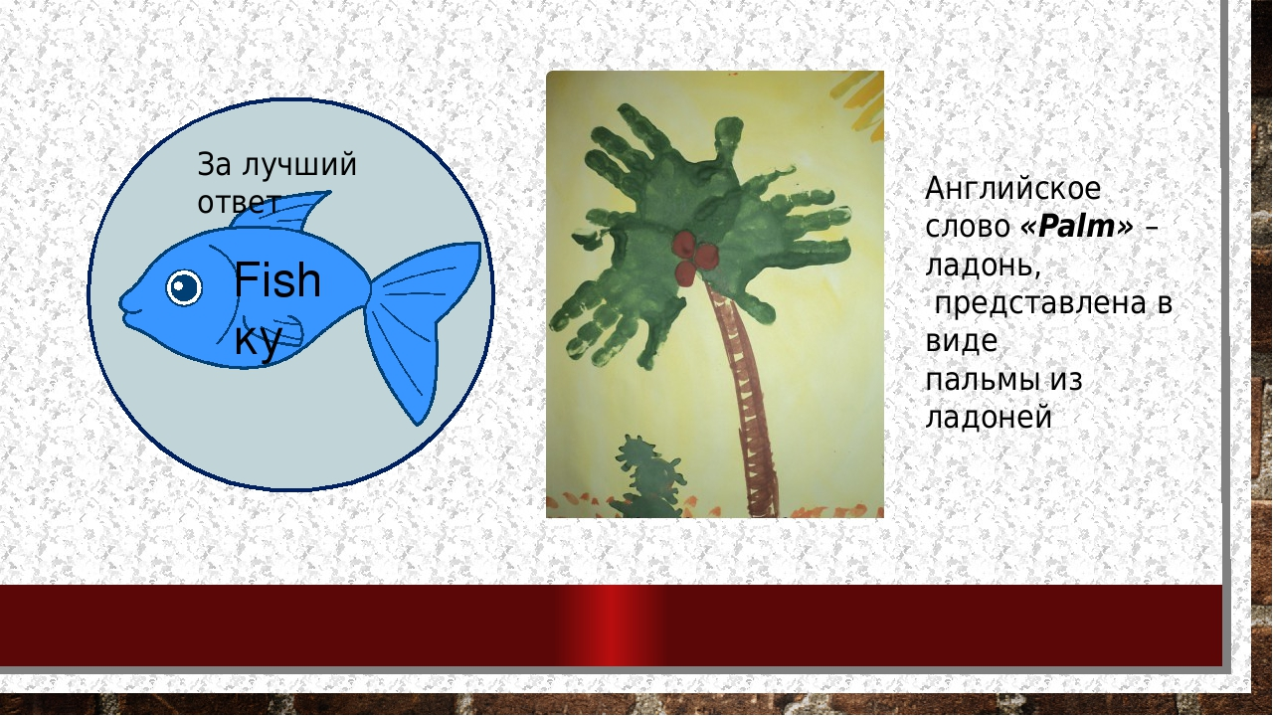
Главное в методе ассоциация - это яркость образа. Чем ярче образы, тем легче создавать связи между ними, следовательно, тем больше слов можно запомнить. Ассоциации должны быть необычными, нестандартными, абсурдными, смешными, образными, неожиданными, новыми. Например: есть английское слово bread (произносится как брэд), означающее «Хлеб». Ему созвучно русское слово «бред». Теперь представьте, что вы пришли в булочную, а там нет хлеба. Бред сумасшедшего!!!

Bald – лысый. Человек постригся налысо и голова выглядит как болт на парте.
Eye – глаз. Что-то попало в глаз, кричим «Ай!»
Look- ПОСМОТРИ -прошу детей найти на потолке лук,и таким образом выходим , что я просила слово ПОСМОТРЕТЬ.
Come in-заходи. Приходите к нам , заходите в гости и будем греться у моего КАМИНа.
Mirrow-зеркало.При входе в дом у всех весит зеркало и вежливый, добрый человек, заходя в дом пожелать должен МИРа вашему дому
DOOR-дверь-это путь Домой.
Window-окно.это то, что всегда видит ребенок, включая компьютер
Слово court, обозначающее «суд», легко запомнить, представив теннисный корт. Вы играли в теннис? Представили себя выходящим на корт? А теперь подумайте о том, что раньше суды проводились на широких площадях, где могла разместиться толпа зевак, и слово запомнится
Sleep -спать ассоциируется со словосочетанием «слипаются глаза»
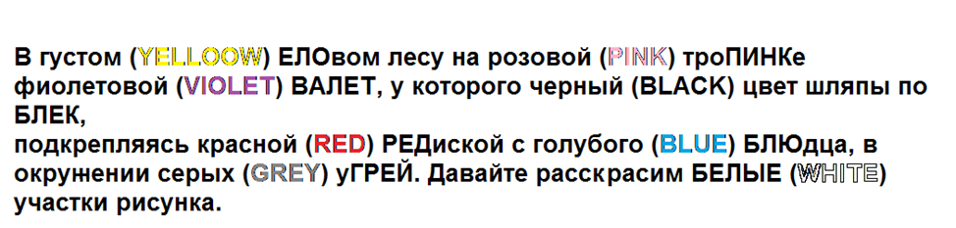
Иностранцы могут составить достойную конкуренцию детям по части изобретения фонетических ассоциаций.
True Bar — труба.
Serve Coffee — церковь.
Horror Show — хорошо.
Our device is Korea — одевайся скорее.
Pale Man — пельмень.
Meaty or eat — метеорит.

Метод фонетических ассоциаций (МФА) возник потому, что в самых различных языках мира есть слова или части слов, звучащих одинаково, но имеющих разное значение. Часто люди пользуются этим методом, даже ,не отдавая себе отчета в том, что используют именно его
ЯРКОСТЬ ,НАГЛЯДНОСТЬ, МИМИКА, ЖЕСТЫ сокращает количество времени, затрачиваемое на процесс запоминания, повышает интерес к изучению иностранного языка, наблюдается более частое проявление положительных эмоции в процессе обучения. Все это приводит к повышению мотивации и способствует повышению успешности обучения.

